

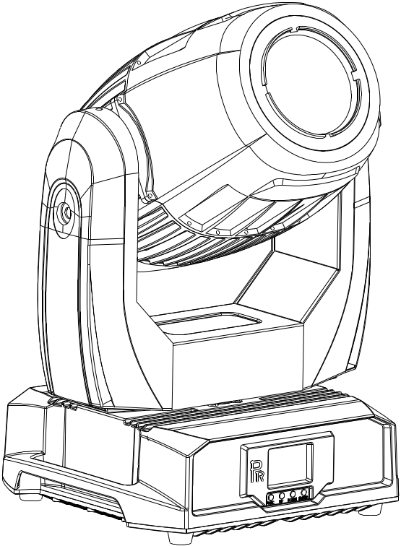

智能380（三合一）防水版
PR-2366

注意：本说明书包含如何安全地进行安装以及使用的重要信息，请仔细阅读后按要求进行安装和操作，同时请将此说明书妥善保存，以备不时之需。

珠江灯光科技有限公司
PR LIGHTING LTD.
http://www.pr-lighting.com.cn
目录

1. | 安全警告…………………………………………………………………………………………………………… | 3
2. | 使用说明…………………………………………………………………………………………………………… | 4
3. | 灯具外观…………………………………………………………………………………………………………… | 5
4. | 灯具安装…………………………………………………………………………………………………………… | 5
5. | 灯具功能设置……………………………………………………………………………………………………… | 9
6. | 操作菜单…………………………………………………………………………………………………………… | 10
7. | DMX通道表 ………………………………………………………………………………………………………… | 15
8. | 灯具错误信息……………………………………………………………………………………………………… | 19
9. | 主要技术参数……………………………………………………………………………………………………… | 20
10. | 电气接线图………………………………………………………………………………………………………… | 24
11. | 零部件订购码 …………………………………………………………… ……………………………………… | 26
 | 附页………………………………………………………………………………………………………………… | 27

随机附件
以下随机附件已随灯具一起包装，请注意检查核对：

名称 | 数量 | 单位 | 备注
G型吊钩 | 2 | 个
XLR信号线 | 1 | 条 | 带插头插座
保险绳 | 1 | 条
说明书 | 0 | 本 | 二维码
Ω型吊钩 | 2 | 个 | 选购件

本产品在出厂时，性能完好，包装完整。所有使用者应严格遵守本说明书所陈述的警告事项和操作说明，任何因误用而导致的损坏不在本公司质保范围，对忽视操作手册而导致的故障和问题亦不在经销商负责的范围内。
本手册如有技术改动，恕不另行通知。
注：珠江灯光产品以公司发货之日计算，整机保修期为一年，光源不在保修范围。

1.安全警告

注意
请在对灯具安装、通电、操作或维修之前，请认真阅读本部分的安全要求信息！

以下重要安全标示将会使用到本产品说明书中；
注意安全 | 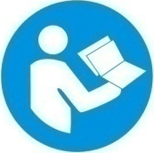  请阅读说明书 | 警告  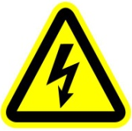  当心触电 |   必须戴防护眼镜 |   必须戴防护手套 | 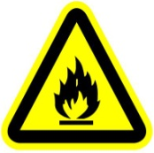  当心火灾 |   注意高温

 | ● 收到灯具后，请拆封检查是否有因运输而导致的损坏。如出现运输而导致的损坏，请不要使用此灯具，并尽速与经销商或制造商联系。  ● 因不遵照此手册和随意改动灯具而导致的损失，制造商将不负有责任。  ● 请注意因改动灯具而导致的灯具损害不在保修范围内。  ● 如您有任何疑问或建议，请及时与经销商或本公司联系。  ● 灯泡受到损坏或热变形时，应该更换灯泡。
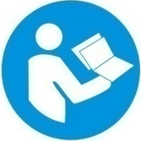 | ● 本灯具防护等级为IP66，可用于室内和室外。  ● 灯具在使用过程中，应当远离高温、火源、电冲击、振动和强光环境。  ● 有资格的专业人员方可进行灯具的安装、操作和维修，保证严格按本操作说明书所述规程操作。  ● 本灯具为非用户替换，用户请不要打开灯具自行维修。  
● 不要直视灯具的光源（尤其对于癫痫病患者），以免对眼睛造成损伤！
● 不要将本灯具连接到其他任何调光装置上。
● 灯具上的光源、透镜或显示屏防护盖如果产生可见的损坏，即损坏到失效程度，如产生裂缝或变形时，请停止使用并联系厂家更换原装配件，否则会影响正常使用。
● 灯具的安装位置应使其不会长时间在小于4米的距离被盯着看。

 | ● 在开始操作灯具前，请检查所有的盖板（或外壳）是否已装好，螺丝是否已可靠上紧。禁止在盖板（或外壳）打开的情况下使用灯具。  ● 保持灯泡清洁，请勿用手直接接触灯泡玻璃。  ● 操作时，建议佩带好必要的防护用品，如护目镜、手套等。
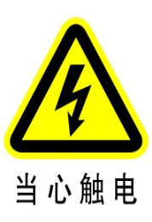 | ● 进行电气部分连接的人员必须有相应的资格方可进行操作。  ● 在安装前，请确认您所使用的电源电压和灯具所标识的电压相符。  ● 应将每一台灯具正确接地，并按照相关的标准进行电气安装。  ● 请勿使用绝缘层已有损伤的电源线，同时不要将电源线搭接在其他导线上。  ● 当灯具不使用或进行清洁时，请把住电源线插头将其拔下，不要用力拔插或直接拖拽电源线。  ● 确保所使用的电源线符合安规。  ● 若灯具不防水也不防尘时，操作灯具过程中，请谨防灯具接触到雨水或湿气造成短路。  ● 不要短间内反复开启或关闭灯具，这会缩短灯具光源或其它电器件寿命。
● 在灯具底部配有保险绳联接孔，基于安全的原因，请将随灯具配备的保险绳穿过保险绳联接孔进行辅助吊装。
● 在进行任何安装、维修及清洁灯具前，请确认已将电源切断！
 | ● 在常温下正常工作状态下，灯具外金属表面（含散热器表面）的温度最高时会达到80℃。  ● 首次亮灯前会有烟气和异味。这是正常过程，并不意味着灯具有缺陷。  ● 在使用时，不要徒手触摸金属外壳，以免烫伤！
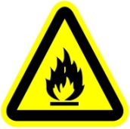 | ● 请不要将灯具直接安装在普通可燃物质表面上。  ● 请勿将灯具直接投射在可燃物体上，灯具和被照射物体之间的距离18米以上。  ● 灯具应安装在通风良好之处，与墙壁的距离保持在50厘米以上，同时请检查风扇和通风孔是否畅通无阻。  ●请不要从任何角度将前玻璃暴露在阳光下或其他强光源上，镜头可能将光线聚焦在灯具里，从而产生潜在火灾隐患。
2.使用说明
● 灯具清洁与保养
当灯具无法启动时，请检查灯具电源保险丝有无烧断，如烧断，装上相应规格保险丝即可，注意必须使用相同规格的保险丝。灯具装有过热保护装置，当过热时保护装置会自动切断电源，当发生此种情况时，请检查风扇是否正常运转，风扇及风扇网是否有灰尘堵塞，找出故障检修后再启动灯具。

由于烟油和灰尘等物质容易在镜头粘附累积从而降低光输出，为保证灯具可靠地使用，保持灯具的清洁是十分必要的。冷却风扇应每15天清洁一次。内外部光学镜头、反射镜以及镀膜滤色片的清洁必须周期性地进行，以优化光效输出。

清洁次数视灯具的操作频度和周围的使用环境而定。清洁时用软布和一般的玻璃清洁产品进行清洁，建议至少每20天清洁外部光学系统一次，至少每30／60天清洁内部光学系统一次。保持镜头清洁，请勿用手直接接触灯具光学器件。
● 在进行任何维修及清洁灯具前，请确认已将电源切断！
● 有资格的技术人员方可进行维修工作。
● 保养和保养之前，必须完全断电！

● 为避免灯体内部受到损害，无论灯具是否处于运行中，均不要让太阳光和或者其它光线直接照射头部透镜。
● 请勿用酒精等有机溶剂擦拭灯具外壳，以免造成损坏。
● 不要使用任何含有化学成分的溶剂清洁镀膜滤色片。

● 润滑
为了保持图案片的平滑旋转及调焦透镜的平滑运动，建议每两个月给旋转图案的小轴承及调焦透镜的2条导轨润滑一次。应采用优良且耐高温的润滑油/脂。
● 一般故障检修

故障描述 | 采取对策
灯具无法正常启动 | - 检查电源保险丝是否烧断  - 检查灯泡是否完好
灯具能正常发光，但不受控制器控制 | - 检查灯具的DMX起始地址设置是否正确  - 检查XLR信号线是否损坏
灯具工作时时断时续 | - 检查风扇是否正常工作，灰尘是否堵塞风扇及风扇网
光线暗淡，亮度明显下降 | - 检查灯泡是否已到使用期限  - 检查内外部光学系统是否清洁
光束不纯（有晕圈） | - 清洁灯泡、透镜等部件的灰尘及油污
光束失真严重 | - 检查透镜是否破裂  - 清洁透镜灰尘或油污

3.灯具外观
底座
灯臂
灯体

4.灯具安装
● 吊装灯具：

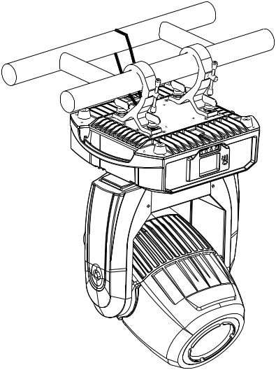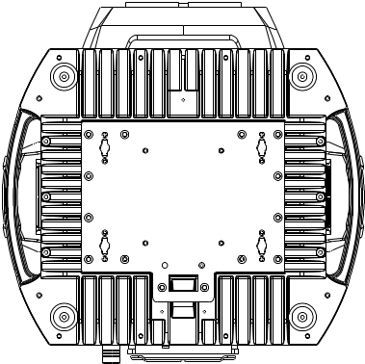
请把保险绳穿过保险绳连接孔以确保安全

吊钩
保险绳

取出随机附带的2个吊钩和1根保险绳，用附在吊钩上的4个吊钩快速旋钮将2个吊钩安装在灯具底部，然后将灯具用吊钩挂在固定支架上，旋紧吊钩锁螺栓固定整个灯具。请确认灯具安装稳固可靠，并保证所吊装的位置有足够的强度承受灯具的重量。基于安全的理由，请按上图警告（标示在灯具底座底部）所示将随机配备的保险绳穿过灯座底部的保险孔进行辅助吊装以确保安全。

警告：
● 吊钩仅在吊装灯具时使用。严禁将吊钩当作提手搬运灯具，搬运时请使用把手。
● 基于安全原因，请使用能承受灯具10倍重量的安全绳穿过灯具的保险孔进行辅助吊装。

● 电源联接：

电源线连接按如下方法：
L（火线）=棕色线
E（地线）=黄/绿双色线
N（中线）=蓝色线

连接电源时请注意电源电压和频率须与灯具铭牌上所标注的电压和频率相符。当多台灯具同时使用时，建议每台灯具的电源分别联接，这样可对每台灯具单独进行开 / 关控制。
注：若灯具电源连接输入/输出串接时，请将第一台灯具的电源输入端（POWER IN）直接接到外部电源，并从电源输出端（POWER OUT）连接到第二台灯具的电源输入端，依此类推，直至将所有的灯具连接完毕。在使用电压为200V~240V时，连接灯具最多的数量为8台。在使用电压为100V~120V时，连接灯具最多的数量为4台。外部输入/输出电源线的线芯直径必须用大于或等于2.5mm²。

● 连接电源时必须将地线（黄／绿双色线）安全接地，电气安装必须符合所有相关标准。
● 如果您对电气安装存在疑问，请勿操作并请咨询合格的电工。

● 控制信号的联接：

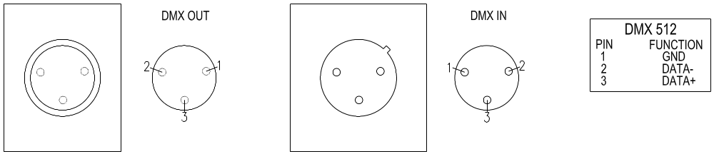

灯具与控制器以及灯具与灯具之间的联接必须使用直径不小于0.5 mm的两芯带屏蔽导线。请用5芯（随机附带）XLR插头／座联接灯具的DMX512输出／入口。XLR插头／座与导线之间的联接如上图中的列表所示。必须注意的是，联接时XLR插头／座的5芯不能与内壳相接触以及芯与芯之间亦不能相接触。除了上图中列表所示的联接方式外，XLR插头／座与XLR控制线不能以任何其他方式联接。本产品接收国际标准DMX512（1990）控制信号。
使用XLR-XLR控制线从控制器的DMX输出口连接到第一台从机的DMX输入口，并从第一台从机的DMX输出口连接到第二台从机的DMX输入口，依此类推，直至将所有的从机连接完毕，最后将回路插连接在最后一台灯具的信号输出端口即可完成控制器模式的连接。如下图所示：

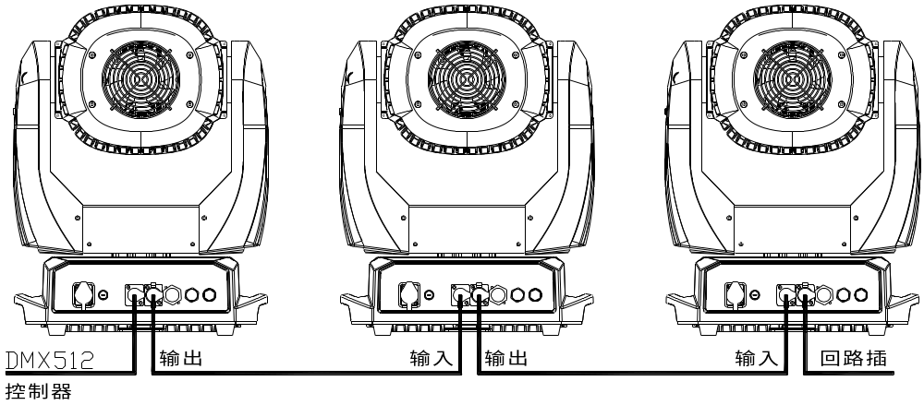

● DMX回路插

在“控制器模式”下，最后一台灯具的DMX输出口须连接DMX回路插。此回路插在“Canon（卡侬）”插头的2针与3针之间联接了1个120Ω（OHM）左右的电阻（如下图所示）。将此回路插插在最后一台灯具的输出端口上，可有效地避免DMX512信号在传输过程中产生的噪音及反射现象。

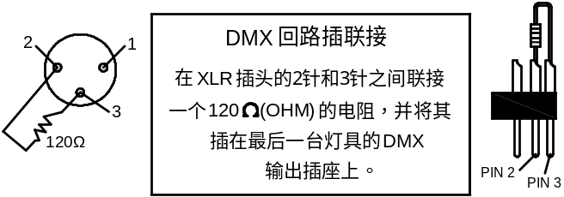

● 安装/更换灯泡

安装/更换灯泡请前先锁定灯体的Y轴。
如图1所示，松开导风盖的4个锁紧螺丝，将其打开，你可以看到图2所示结构。
如图2所示，松开配重块的4个锁紧螺丝，将其取下，你可以看到图3所示结构。
如图3所示，松开灯泡盖板的8个锁紧螺丝，将其打开，你可以看到图4所示结构。
先将电源线取下，用手握住灯泡的尾端，用力往箭头方向移动，使灯泡另外一端脱离灯泡挡块，从灯体尾部取出。装新灯泡时，先将灯泡电源线插紧。并与取出顺序相反，即可安装。
注意：装新灯泡时手不可以直接接触灯泡杯内侧，以免影响光效；灯泡上有一个突起，装上时不能损伤。
重新装上灯泡盖板，配重块，导风盖，拧紧各零件的连接螺丝。
重要：当使用灯泡时请仔细阅读灯泡包装内的“使用指南”。

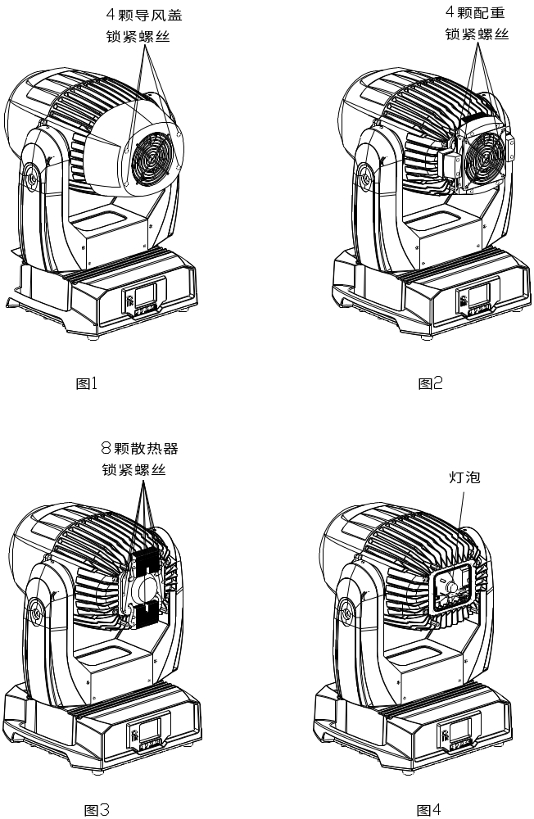

5.灯具功能设置

● 灯具面板操作：

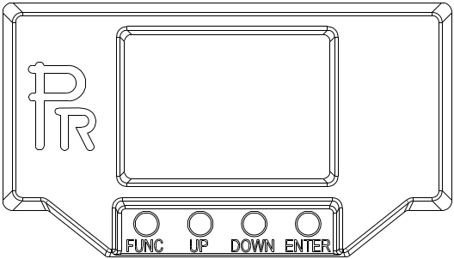

使用轻触式控制开关和LCD显示，可简单方便地设置地址码及功能码。
查看或修改灯具功能设置，按下ENTER键约3秒解锁后，LCD显示屏将显示灯具的功能菜单。功能操作主菜单中均有相对应的子菜单，每一项菜单均代表着灯具的特定功能，具体见下表所示。
设置或浏览灯具功能设置，按UP 或DOWN 键。
按ENTER 键保存您所作的修改或进入子菜单，按UP 或DOWN 键可对数值进行修改（增减数值）。
按FUNC 键回到上一级菜单。如不按FUNC 键，则系统自动返回到显示状态

● 灯具DMX起始地址设置

使用控制器控制多台灯具时，每台灯具均须设置DMX起始地址，用以接收控制器发出的信号并正确做出反应。本产品共有2种控制模式，分别为标准模式和精简模式。在此以标准模式为例：产品共有27个通道，则第一台灯具的DMX起始地，第二台为028，第三台为055，第四台为082，等等，依次类推。

打开灯具，按住ENTER 键3秒以上给操作面板解锁；
按ENTER 键，显示DMX地址码；
按UP 或DOWN 键便可得到设定数值；
然后按ENTER键进行确认，下次通电时将显示您保存的最新设置值。
按FUNC 键退回到上一级菜单。

● 无线DMX接收操作（视具体灯具而定）

本灯具无线DMX接收功能为选配功能。若选配安装了无线接收DMX模块和DMX信号接收天线，才可以实现远距离，对灯具进行操作。
具体操作方法为：
1.按住ENTER 键3秒以上给操作面板解锁，解锁后再按UP或者DOWN键进入灯具的相应操作菜单，选择“参数设置”；
2.选择“信号选择”选择相应的“无线接收模式”。
只有灯具和无线发射器连接起来，灯具才能接收到来自无线发射器的信号。当要解除无线信号接收时，需要在“参数设置”-----“解除无线信号配对”-----“确定”，即可；灯具将与接收器断开信号接收。

●单机模式

不要连接控制器和控制线，将灯具的主机模式自动程序设置为有效时，灯具将运行在单机模式。

DMX起始地址可任意设置。

● 主/从同步模式

如果需要将多台灯具连接成主/从同步模式，首先将XLR-XLR控制线从第一台灯具的DMX输出口连接到第二台灯具的DMX输入口，从第二台灯具的DMX输出口连接到第三台灯具的DMX输入口，依此类推，直至将所有的灯具连接完毕，然后将回路插连接在最后一台灯具的信号输出口即可完成连接。则第一台灯具为主机，其它灯具为从机。

把从机的地址码设置为001；主机的运行模式设置为主机运行模式里的任意一种，从机的运行模式设置为与主机运行相对应的从机运行模式。
通电后灯具组运行在主/从同步模式下。

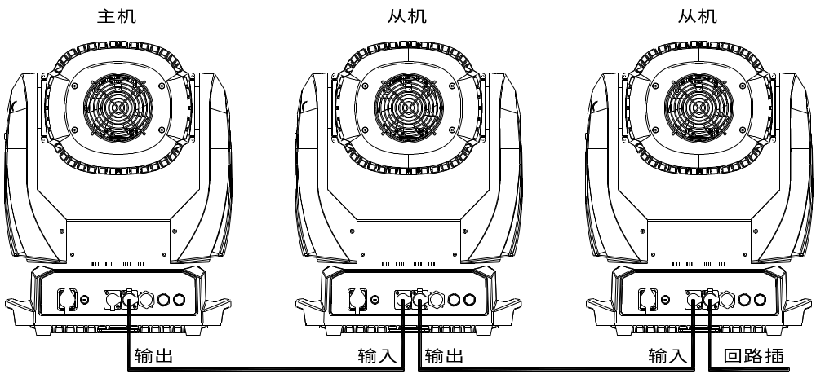

6.操作菜单

一级菜单 | 二级菜单 | 三级菜单 | 四级菜单 | 五级菜单
  地址 | DMX地址 | 1-490（精简模式）  1-486（标准模式）  1-481（扩展模式）
 | IP 地址 | 默认IP地址 | 2.X.X.X /10.X.X.X
 | IP 地址 | 专属IP地址 | X.X.X.X
 | 子网掩码 | X.X.X.X
 | ARTNET域 | 0-255
 | sACN域 | 1-63999
复位    Reset | 全体复位 | 确定复位?  确定或取消
 | 水平垂直复位 | 确定复位?  确定或取消
 | 颜色系统复位 | 确定复位?  确定或取消
 | 图案盘复位 | 确定复位?  确定或取消
 | 调光频闪复位 | 确定复位?  确定或取消
 | 调焦变焦柔光棱镜 | 确定复位?  确定或取消
参数设置   | DMX通道模式 | 精简模式23CH
 | DMX通道模式 | 标准模式27CH
 | DMX通道模式 | 扩展模式32CH
 | DMX通道模式 | 查看已选模式 | Ch.01 频闪  Ch.02 调光  …  Ch.XX控制功能
 | 灯泡控制 | 亮泡控制 | 关闭/打开
 | 灯泡控制 | 上电亮泡 | 关闭/打开
 | 灯泡控制 | DMX信号控制 | 关闭/打开
 | 灯泡控制 | 灯泡降功率 | 关闭/打开
 | 信号选择  （无线功能只针对选配无线接收器总成的灯具） | 仅用有线信号
 | 信号选择  （无线功能只针对选配无线接收器总成的灯具） | 有线信号优先
 | 信号选择  （无线功能只针对选配无线接收器总成的灯具） | 仅用无线信号
 | 信号选择  （无线功能只针对选配无线接收器总成的灯具） | 无线信号优先
 | 信号选择  （无线功能只针对选配无线接收器总成的灯具） | 无线转为有线
 | 信号选择  （无线功能只针对选配无线接收器总成的灯具） | 仅用ARTNET信号
 | 信号选择  （无线功能只针对选配无线接收器总成的灯具） | ARTNET转为有线
 | 信号选择  （无线功能只针对选配无线接收器总成的灯具） | 仅用sACN信号
 | 信号选择  （无线功能只针对选配无线接收器总成的灯具） | sACN转为有线
 | DMX信号故障 | 超时设备关闭
 | DMX信号故障 | 保持最后状态
 | 显示设置 | 显示模式 | 延时关闭
 | 显示设置 | 显示模式 | 保持亮屏
 | 显示设置 | 显示倒转 | 关闭倒转
 | 显示设置 | 显示倒转 | 打开倒转
 | 显示设置 | 显示倒转 | 自动倒转
 | 显示设置 | 语言设置 | 英文\中文
 | 温度单位 | 摄氏度
 | 温度单位 | 华氏度
 | 解除无线配对  （无线功能只针对选配无线接收器总成的灯具） | 确定解除?  确定或取消
 | 恢复出厂设置 | 恢复默认?  确定或取消
选项设置  Option Settings   | 水平垂直设置 | X轴控制反向 | 关闭/打开
 | 水平垂直设置 | Y轴控制反向 | 关闭/打开
 | 水平垂直设置 | XY轴调转 | 关闭/打开
 | 水平垂直设置 | XY轴反馈 | 关闭/打开
 | 水平垂直设置 | XY轴模式 | 速度/时间 | 备注：“速度模式”：XY轴各自以最快速度由A点到B点。“时间模式”：XY轴以同样时间到达指定点。建议在画圆及走斜线的情况下，使用“时间模式”
 | 其他反向设置 | 调光通道反向 | 关闭/打开
 | 其他反向设置 | 变焦通道反向 | 关闭/打开
 | 其他反向设置 | CYM通道反向 | 关闭/打开
信息   | 显示通道数值 | 通道 通道值  频闪 XXX  调光 XXX  调光微调 XXX  CYM 宏 XXX  青色 XXX  黄色 XXX  品红 XXX  色盘 XXX  色盘微调 XXX  固定图案盘 XXX  旋转图案盘 XXX  旋转盘自转 XXX  旋转盘自转微调 XXX  效果盘 XXX  效果盘自转 XXX  棱镜 XXX  棱镜自转 XXX  柔光 XXX  动态效果盘 XXX  调焦 XXX  变焦 XXX  X轴 XXX  X轴微调 XXX  Y轴 XXX  Y轴微调 XXX  XY轴速度 XXX  控制功能 XXX
 | 灯泡使用时间 | 灯泡使用时间=××××h  灯泡使用时间清零
 | 灯具使用时间 | 灯具使用时间=××××h
 | 温度信息 | 显示板=×××C  X轴驱动板=×××C  Y轴驱动板=×××C  电机驱动板1=×××C  电机驱动板2=×××C  灯头=×××C
 | 软件版本 | PCB板 系统 引导  显示板 XX XX  X驱动板 XX XX  Y驱动板 XX XX  电机驱动板1 XX XX  电机驱动板 2 XX XX
 | 电子身份证号 | XXXXXXX
 | RDM设备标签 | AQUA 380 BWS  ANSI E1.20 RDM
 | 风扇状态 | 风扇 速度 状态  灯泡风扇 XXX 打开/关闭  颜色风扇 XXX 打开/关闭  灯头风扇 XXX 打开/关闭
 | 加速度传感器 | X轴：XXX  Y轴：XXX  Z轴：XXX  角度位置：XXX XXX
 | 风扇关泡 | 风扇 关泡数  灯泡风扇 XXX  颜色风扇XXX  灯头风扇XXX
  服务 | 手动控制 | 频闪 XXX  调光 XXX  调光微调 XXX  CYM 宏 XXX  青色 XXX  青色微调 XXX  黄色 XXX  黄色微调 XXX  品红 XXX  品红微调 XXX  色盘 XXX  色盘微调 XXX  固定图案盘 XXX  旋转图案盘 XXX  旋转盘自转 XXX  旋转盘自转微调 XXX  效果盘 XXX  效果盘自转 XXX  棱镜 XXX  棱镜自转 XXX  柔光 XXX  动态效果盘 XXX  调焦 XXX  调焦微调 XXX  变焦 XXX  变焦微调 XXX  X轴 XXX  X轴微调 XXX  Y轴 XXX  Y轴微调 XXX  XY轴速度 XXX
 | 工厂模式 | XXX
操作模式   | DMX模式 | 改变操作模式?  确定或取消
 | 主机模式 | 内置程序 | 改变操作模式?  确定或取消
 | 主机模式 | 用户程序1 | 改变操作模式?  确定或取消
 | 主机模式 | 用户程序2 | 改变操作模式?  确定或取消
 | 单机模式 | 内置程序 | 改变操作模式?  确定或取消
 | 单机模式 | 用户程序1 | 改变操作模式?  确定或取消
 | 单机模式 | 用户程序2 | 改变操作模式?  确定或取消
 | 单一场景 | 改变操作模式?  确定或取消
用户程序   | 编辑用户程序 | 编辑用户程序1  /编辑用户程序2 | 场景XXX  （1~200个场景） | 频闪 XXX  调光 XXX  调光微调 XXX  CYM 宏 XXX  青色 XXX  青色微调 XXX  黄色 XXX  黄色微调 XXX  品红 XXX  品红微调 XXX  色盘 XXX  色盘微调 XXX  固定图案盘 XXX  旋转图案盘 XXX  旋转盘自转 XXX  旋转盘自转微调 XXX  效果盘 XXX  效果盘自转 XXX  棱镜 XXX  棱镜自转 XXX  柔光 XXX  动态效果盘 XXX  调焦 XXX  调焦微调 XXX  变焦 XXX  变焦微调 XXX  X轴 XXX  X轴微调 XXX  Y轴 XXX  Y轴微调 XXX  XY轴速度 XXX
 |  |  |  | 过度时间XXX
 |  |  |  | 保持时间XXX
 |  |  |  | 延时 XXX
 |  |  |  | 延时单位 毫秒/秒/分
 |  |  |  | 下一个场景 XXX
 | 编辑用户程序 | 编辑单一场景 | 频闪 XXX  调光 XXX  调光微调 XXX  CYM 宏 XXX  青色 XXX  青色微调 XXX  黄色 XXX  黄色微调 XXX  品红 XXX  品红微调 XXX  色盘 XXX  色盘微调 XXX  固定图案盘 XXX  旋转图案盘 XXX  旋转盘自转 XXX  旋转盘自转微调 XXX  效果盘 XXX  效果盘自转 XXX  棱镜 XXX  棱镜自转 XXX  柔光 XXX  动态效果盘 XXX  调焦 XXX  调焦微调 XXX  变焦 XXX  变焦微调 XXX  X轴 XXX  X轴微调 XXX  Y轴 XXX  Y轴微调 XXX  XY轴速度 XXX
 | 清除用户程序 | 清除用户程序1 | 清除用户程序?  确定或取消
 | 清除用户程序 | 清除用户程序2 | 清除用户程序?  确定或取消
 | 清除用户程序 | 清除单一场景 | 清除单一场景?  确定或取消

7.DMX通道表

精简  模式 | 标准  模式 | 扩展  模式 | 内容 | DMX值 | 功能描述
1 | 1 | 1 | 频闪 | 0-10 | 闭光
 |  |  |  | 11-25 | 开光
 |  |  |  | 26-225 | 频闪速度由慢至快
 |  |  |  | 226-246 | 随机频闪速度由慢至快
 |  |  |  | 247-255 | 开光
2 | 2 | 2 | 调光 | 0-10 | 闭光
 |  |  |  | 11-255 | 由暗至亮线性调光（0-100%）
 | 3 | 3 | 调光微调 | 0-255 | 调光16位精度微调
3 | 4 | 4 | CYM宏指令 | 0-16 | 白光
 |  |  |  | 17-35 | 黄色+品红=红色
 |  |  |  | 36-54 | 黄色
 |  |  |  | 55-73 | 黄色+青色=绿色
 |  |  |  | 74-92 | 青色
 |  |  |  | 93-111 | 青色+品红=紫色
 |  |  |  | 112-128 | 品红
 |  |  |  | 129-255 | CYM混色变换效果速度由慢到快
4 | 5 | 5 | 青色 | 0-255 | 青色由浅至深线性调节
 |  | 6 | 青色微调 | 0-255 | 青色16位精度微调
5 | 6 | 7 | 黄色 | 0-255 | 黄色由浅至深线性调节
 |  | 8 | 黄色微调 | 0-255 | 黄色16位精度微调
6 | 7 | 9 | 品红色 | 0-255 | 品红色由浅至深线性调节
 |  | 10 | 品红色微调 | 0-255 | 品红色16位精度微调
7 | 8 | 11 | 色片盘 | 0-63 | 定位(0-360度)
 |  |  |  | 64-67 | 白圆
 |  |  |  | 68-71 | 色片1（深红）
 |  |  |  | 72-75 | 色片2（深蓝）
 |  |  |  | 76-79 | 色片3（黄色）
 |  |  |  | 80-83 | 色片4（绿色）
 |  |  |  | 84-87 | 色片5（梅红）
 |  |  |  | 88-91 | 色片6（天蓝）
 |  |  |  | 92-95 | 色片7（红色）
 |  |  |  | 96-99 | 色片8（深绿）
 |  |  |  | 100-103 | 色片9（深黄）
 |  |  |  | 104-107 | 色片10（蓝色）
 |  |  |  | 108-111 | 色片11（橙色）
 |  |  |  | 112-115 | 色片12（紫外光）
 |  |  |  | 116-119 | 色片13（均匀度片）
 |  |  |  | 120-127 | 白圆
 |  |  |  | 128-191 | 顺时针由慢至快旋转
 |  |  |  | 192-255 | 逆时针由快至慢旋转
 | 9 | 12 | 色片盘16位微调 | 0-255 | 色片盘16位精度微调
8 | 10 | 13 | 固定  图案盘 | 0-6 | 白圆1
 |  |  |  | 7-17 | 白圆2
 |  |  |  | 18-28 | 白圆3
 |  |  |  | 29-39 | 图案1
 |  |  |  | 40-50 | 图案2
 |  |  |  | 51-61 | 图案3
 |  |  |  | 62-72 | 图案4
 |  |  |  | 73-83 | 图案5
 |  |  |  | 84-94 | 图案6
 |  |  |  | 95-105 | 图案7
 |  |  |  | 106-116 | 图案8
 |  |  |  | 117-127 | 图案9
 |  |  |  | 128-142 | 正向旋转(速度由慢至快)
 |  |  |  | 143-156 | 反向旋转(速度由慢至快)
 |  |  |  | 157-166 | 白圆2抖动(速度由慢至快)
 |  |  |  | 167-174 | 白圆3抖动(速度由慢至快)
 |  |  |  | 175-183 | 图案1抖动(速度由慢至快)
 |  |  |  | 184-192 | 图案2抖动(速度由慢至快)
 |  |  |  | 193-201 | 图案3抖动(速度由慢至快)
 |  |  |  | 202-210 | 图案4抖动(速度由慢至快)
 |  |  |  | 211-219 | 图案5抖动(速度由慢至快)
 |  |  |  | 220-228 | 图案6抖动(速度由慢至快)
 |  |  |  | 229-237 | 图案7抖动(速度由慢至快)
 |  |  |  | 238-246 | 图案8抖动(速度由慢至快)
 |  |  |  | 247-255 | 图案9抖动(速度由慢至快)
9 | 11 | 14 | 旋转图案盘 | 000-007 | 白圆
 |  |  |  | 008-017 | 图案1
 |  |  |  | 018-027 | 图案2
 |  |  |  | 028-037 | 图案3
 |  |  |  | 038-047 | 图案4
 |  |  |  | 048-057 | 图案5
 |  |  |  | 058-067 | 图案6
 |  |  |  | 068-077 | 图案7
 |  |  |  | 078-087 | 图案8
 |  |  |  | 088-097 | 图案9
 |  |  |  | 098-107 | 图案10
 |  |  |  | 608-117 | 图案11
 |  |  |  | 118-127 | 图案12
 |  |  |  | 128-143 | 正向旋转(速度由慢至快)
 |  |  |  | 144-159 | 反向旋转(速度由慢至快)
 |  |  |  | 160-167 | 抖动效果1(速度由慢至快)
 |  |  |  | 168-175 | 抖动效果2(速度由慢至快)
 |  |  |  | 176-183 | 抖动效果3(速度由慢至快)
 |  |  |  | 184-191 | 抖动效果4(速度由慢至快)
 |  |  |  | 192-199 | 抖动效果5(速度由慢至快)
 |  |  |  | 200-207 | 抖动效果6(速度由慢至快)
 |  |  |  | 208-215 | 抖动效果7(速度由慢至快)
 |  |  |  | 216-223 | 抖动效果8(速度由慢至快)
 |  |  |  | 224-231 | 抖动效果9(速度由慢至快)
 |  |  |  | 232-239 | 抖动效果10(速度由慢至快)
 |  |  |  | 240-247 | 抖动效果11(速度由慢至快)
 |  |  |  | 248-255 | 抖动效果12(速度由慢至快
10 | 12 | 15 | 旋转图案盘自转 | 0-128 | 图案定位(0-360度)
 |  |  |  | 129-188 | 顺时针由慢至快
 |  |  |  | 189-195 | 停止自转
 |  |  |  | 196-255 | 逆时针由慢至快
 | 13 | 16 | 旋转图案盘自转16位微调 | 0-255 | 图案自转16位精度微调
11 | 14 | 17 | 效果盘 | 000-063 | 白光
 |  |  |  | 064-127 | 排镜
 |  |  |  | 128-255 | 棱镜
12 | 15 | 18 | 效果盘自转 | 0-127 | 棱镜自转定位
 |  |  |  | 128 | 停止自转
 |  |  |  | 129-191 | 顺时针由慢至快
 |  |  |  | 192 | 停止自转
 |  |  |  | 193-255 | 逆时针由慢至快
13 | 16 | 19 | 棱镜 | 0-16 | 白光
 |  |  |  | 17-255 | 棱镜
14 | 17 | 20 | 棱镜自转 | 0-127 | 棱镜自转定位
 |  |  |  | 128 | 停止自转
 |  |  |  | 129-191 | 顺时针由慢至快
 |  |  |  | 192 | 停止自转
 |  |  |  | 193-255 | 逆时针由慢至快
15 | 18 | 21 | 柔光 | 0-255 | 线性柔光
16 | 19 | 22 | 动漫效果盘 | 0-11 | 无
 |  |  |  | 12-20 | 效果盘切入
 |  |  |  | 21-255 | 效果盘由慢到快来回
17 | 20 | 23 | 调焦 | 0-255 | 线性调焦
 |  | 24 | 调焦16位微调 | 0-255 | 调焦16位精度微调
18 | 21 | 25 | 变焦 | 0-255 | 光斑由大至小线性调节
 |  | 26 | 变焦16位微调 | 0-255 | 变焦16位精度微调
19 | 22 | 27 | X轴 | 0-255 | X轴旋转540度
20 | 23 | 28 | X轴16位微调 | 0-255 | X轴16位精度旋转
21 | 24 | 29 | Y轴 | 0-255 | Y轴旋转270度
22 | 25 | 30 | Y轴16位微调 | 0-255 | Y轴16位精度旋转
 | 26 | 31 | XY轴速度 | 0-255 | XY轴速度由快至慢
23 | 27 | 32 | 控制功能 | 0-19 | 保留
 |  |  |  | 下面功能需要DMX值保持5S
 |  |  |  | 20-24 | Graphic display On 液晶屏开
 |  |  |  | 25-29 | Graphic display Off 液晶屏关
 |  |  |  | 30-34 | Reserved 保留
 |  |  |  | 35-39 | Lamp Half Power 半功率
 |  |  |  | 40-44 | Lamp Full Power 全功率
 |  |  |  | 45-89 | 保留
 |  |  |  | 90-94 | 水平垂直速度模式
 |  |  |  | 95-99 | 水平垂直时间模式
 |  |  |  | 100-129 | 保留
 |  |  |  | 130-139 | 开灯泡
 |  |  |  | 140-149 | 水平垂直复位
 |  |  |  | 150-159 | 颜色系统复位
 |  |  |  | 160-169 | 图案盘复位
 |  |  |  | 170-179 | 调光频闪复位
 |  |  |  | 180-189 | 调焦柔光棱镜复位
 |  |  |  | 190-199 | 保留
 |  |  |  | 200-209 | 全部复位
 |  |  |  | 210-229 | 保留
 |  |  |  | 230-239 | 关灯泡
 |  |  |  | 240-255 | 保留

备注：
- 关灯泡后1分钟不可以重新点亮灯泡
- 灯具检测到风扇错误会自动关闭灯泡
- “速度模式”：XY轴各自以最快速度由A点到B点。“时间模式”：XY轴以同样时间到达指定点。建议在画圆及走斜线的情况下，使用“时间模式”
- 旋转图案盘>固定盘

8.灯具错误信息
软件控制系统可对灯具复位过程中出现的错误进行检测，若主界面出现，可直接点击查看灯具错误。
灯具错误信息显示如下：
错误名称 | 错误类型 | 纠正方法
X轴 | 超时/磁耦/编码器 | 检查线路、定位原件及电机是否正常工作
Y轴 | 超时/磁耦/编码器 | 检查线路、定位原件及电机是否正常工作
色盘 | 超时/磁耦/ | 检查线路、定位原件及电机是否正常工作
固定图案盘 | 超时/磁耦/ | 检查线路、定位原件及电机是否正常工作
旋转图案盘 | 超时/磁耦/ | 检查线路、定位原件及电机是否正常工作
旋转盘自转 | 超时/磁耦/ | 检查线路、定位原件及电机是否正常工作
调光 | 超时/磁耦/ | 检查线路、定位原件及电机是否正常工作
棱镜 | 超时/磁耦/ | 检查线路、定位原件及电机是否正常工作
棱镜自转 | 超时/磁耦/ | 检查线路、定位原件及电机是否正常工作
效果盘 | 超时/磁耦/ | 检查线路、定位原件及电机是否正常工作
效果盘自转 | 超时/磁耦/ | 检查线路、定位原件及电机是否正常工作
调焦 | 超时/磁耦/ | 检查线路、定位原件及电机是否正常工作
灯泡风扇 | 错误 | 检查风机是否正常运行、检查风机接线是否有断路
颜色风扇 | 错误 | 检查风机是否正常运行、检查风机接线是否有断路
灯头风扇 | 错误 | 检查风机是否正常运行、检查风机接线是否有断路
XY轴驱动板 | 错误 | 检查信号线
电机驱动板1 | 错误 | 检查信号线
电机驱动板2 | 错误 | 检查信号线
加速度传感器 | 错误 | 检查信号线
亮泡 | 超时 | 检查灯泡是否损坏，待灯泡冷却后再开泡
灯泡使用寿命 | 超时/警告
关泡[风扇错误] | 错误 | 检查各风机是否正常工作
剩余使用时间 | 超时
时钟IC | 错误
剩余使用时间 | x天

9.主要技术参数
电参数：
输入电压:100V~240V AC，50/60Hz
输入功率：600W @ 100V
570W @ 220V
最大电流：6.7A
功率因数：PF〉0.9

光源规格：
PHILIPS | MSD Platinum Flex 300S
色温 | 7800K+/-300K
额定寿命 | 6000小时 (具体需要参考灯泡规格书)
出光角度：
光束/图案模式 : 2.5°-30°
染色模式 : 7°-35°

颜色盘：
CYM线性混色系统，具宏指令功能
1个颜色盘：
12颜色+均匀度片+白光
可变速双向彩虹效果
步进/线性转换颜色可选
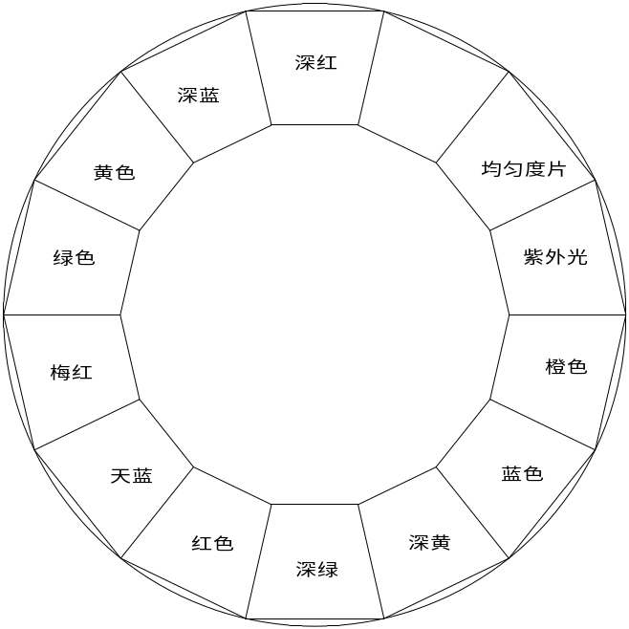
图案盘：
1个固定图案盘：11个图案+白光
具有变速抖动效果、双向变速流动效果
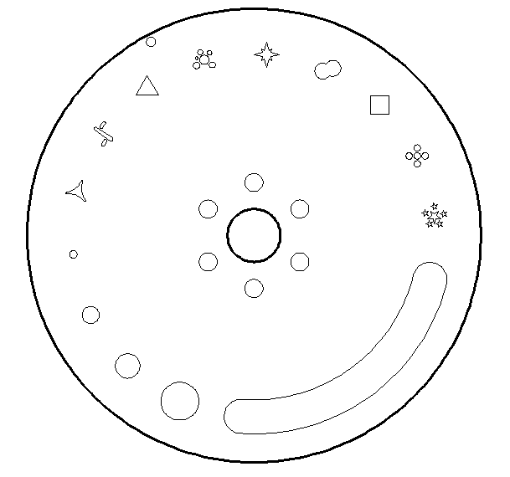
旋转图案盘:
1个旋转图案盘：12个自转图案+白光
具有变速抖动效果、双向变速流动效果
自转图案片可换。图案片外形直径Ф10mm,图案有效直径Ф6mm,

图案1 | 图案2 | 图案3 | 图案4 | 图案5 | 图案6 | 图案7
 |  |  |  |  |  | 
图案8 | 图案9 | 图案10 | 图案11 | 图案12
 |  |  |  | 

棱镜：
3个棱镜（标配8棱镜+9棱镜+排镜）可双向变速旋转，棱镜可叠加
(可选配3-16棱镜或梯度镜)

雾化：
1个深度雾化片

调焦：
DMX线性调焦

变焦:
DMX线性变焦

频闪：
频闪，0.3-20次/秒
旋转角度：
水平方向540°，垂直方向270°；具自动回位功能

控制方式：
国际标准DMX512信号，3芯、5芯（选配）DMX512接口
精简模式23个通道，标准模式27个通道，扩展模式32个通道
调节模式
其他功能：
水平、垂直速度可调
显示灯具、灯泡使用时间
便于维护的模块化结构
DMX512无线接收器（可选）
DMX512无线发射器（可选）

外壳及防护等级：
铸铝、耐高温/防紫外光工程塑胶，防护等级IP66
重量：
29 Kg
外形尺寸：
见下图
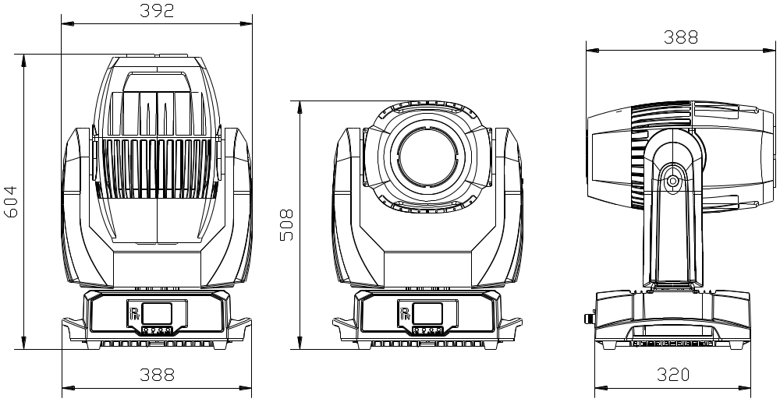

光效图：
光束/图案模式

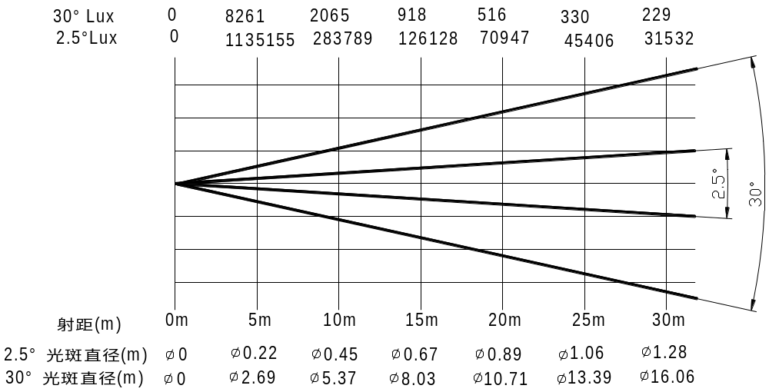
染色模式
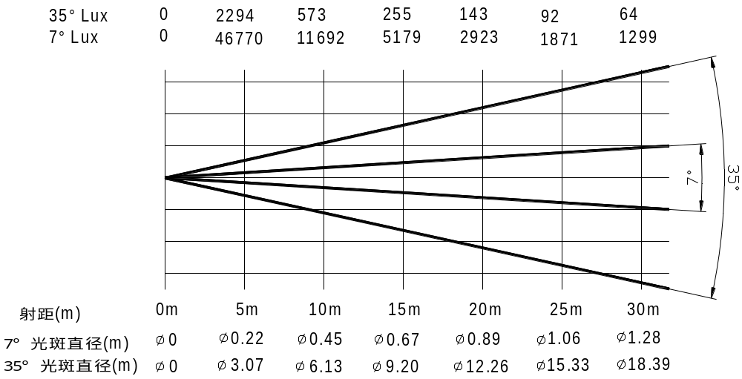

10.电气接线图
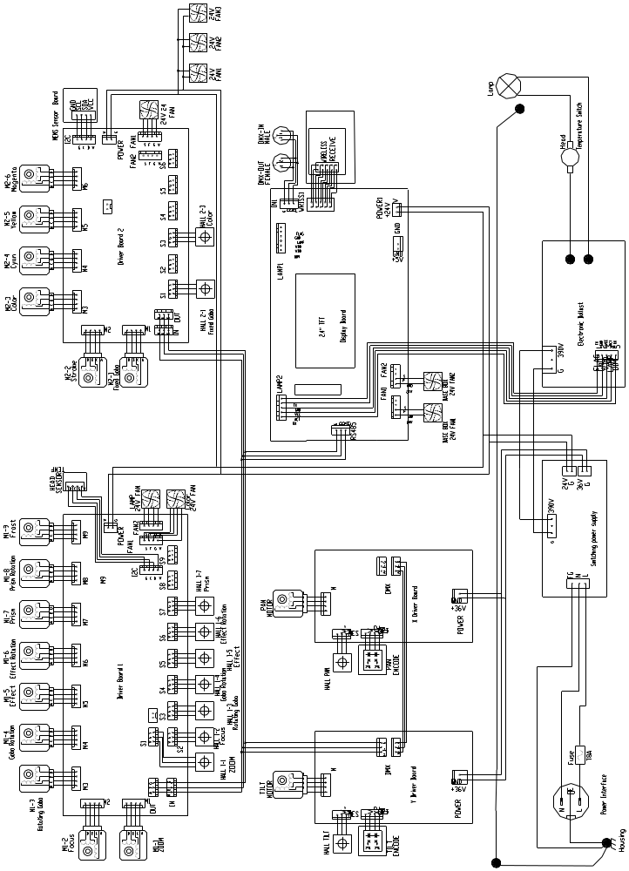
11. 零部件订购代码

名称 | 料号 | 数量 | 备注
灯泡镇流器 | 040070150 | 1
灯泡 | 100070056 | 1
开关电源 | 192010223 | 1
保险丝 | 270030005 | 1
防水风机 | 030060116 | 1
涡流风机 | 030060094 | 2
涡流风机 | 030060113 | 1
涡流风机 | 030060117 | 1
涡流风机 | 030060072A | 2
底箱风机 | 030069005 | 2
X轴旋转步进马达 | 030040246B | 1
Y轴旋转步进马达 | 030040265 | 1
旋转图案盘自转步进马达 | 030040073B | 1
颜色盘步进马达 | 030040073D | 1
效果盘公转步进马达 | 030040221C | 1
八棱镜公转步进马达 | 030040279 | 1
固定图案盘步进马达 | 030040154A | 1
频闪步进马达 | 030040251B | 2
CYM步进马达（C） | 030040251B | 2
CYM步进马达（Y） | 030040251B | 2
CYM步进马达（M） | 030040251B | 2
八棱镜自转步进马达 | 030040254A | 1
旋转图案盘公转步进马达 | 030040275 | 1
效果盘自转步进马达 | 030040277 | 1
调焦步进马达 | 030040224C | 2
变焦步进马达 | 030040224C | 2
柔光镜步进马达 | 030040273 | 1

附页：灯具使用建议：

尊敬的客户：
铂金灯泡具有高色温、高亮度、高显指、光色纯等优点，深受灯光市场的青睐。对于铂金灯泡的使用，谨此提供以下建议，供客户参考：
- 每次灯泡点亮后使用时间不宜过短，频繁的开关灯会造成灯泡电极的损耗，从而降低亮度，产生光衰。
- 灯泡关灯请使用控台关灯，不建议直接切断电源，这样会让灯具散热系统马上停止工作，对灯泡寿命产生影响，同时也有可能造成灯泡内部电极短路的情况发生。
- 如遇突然停电的情况，请在电力恢复后不要马上点亮灯泡，铂金灯泡熄灯后需要等10~15分钟，灯具温度下降到启动温度以下才能再次点亮。
- 灯泡内部的金属蒸气在长期定点点灯状态下会对灯泡局部玻璃（金属蒸气堆积的位置）造成衰减和劣化，会造成灯泡玻璃出现发白，龟裂甚至损坏的问题，从而造成灯泡寿命的衰减。建议灯具在使用间隙闭光期间设置慢速摇头模式避免灯具长时间定点点灯。

再次感谢您的信任和耐心。

珠江灯光科技有限公司
PR LIGHTING LTD.

地址：广东省广州市番禺区南村兴业大道1582号

珠江灯光高新科技园 邮编：511442
电话：+86-20-3995 2888
传真：+86-20-3995 2330
全国客服电话：400-888-2588

珠江灯光尽力为您提供准确、全面的信息，产品设计规格及参数，如有变动，恕不另行通知，专利产品，仿冒必究！
P/N: 320021099A
版本:20220914

